Лабораторная работа №1
выполнила Авдонина Лада Вадимовна, гр. 23202

Цель работы

Целью лабораторной работы является изучение и сравнение различных методов настройки ПИ- и ПИД-регуляторов для одноконтурной системы автоматического регулирования объекта с запаздыванием, определение их параметров по методу Циглера-Николса, покоординатной оптимизацией и по параметрам переходной характеристики объекта, а также разработка собственных формул настройки ПИД-регулятора на основе полученных экспериментальных данных и сравнение их эффективности по интегральному критерию качества.

№1

П-регулятор
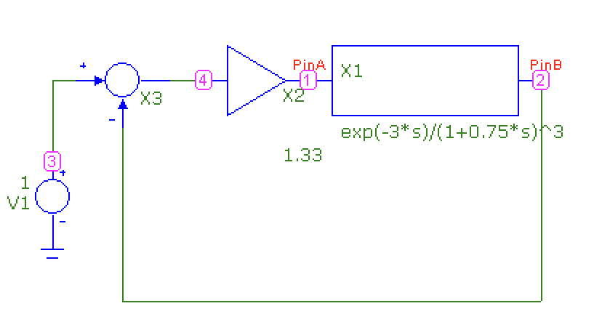

Определение параметров К и Т_{и}

По Никольсу-Циглеру:

T₀ | N | T_{запаздывания} | K_{крит} | К | T_{крит} | T_{и}
0.75 | 3 | 0 | 7.9 | 3.55 | 2.77 | 2.3
0.75 | 3 | 1.5 | 1.75 | 0.7875 | 8.02 | 6.68
0.75 | 3 | 3 | 1.33 | 0.5985 | 9.4 | 7.83

Покоординатная оптимизирующая настройка:

ПИ-регулятор
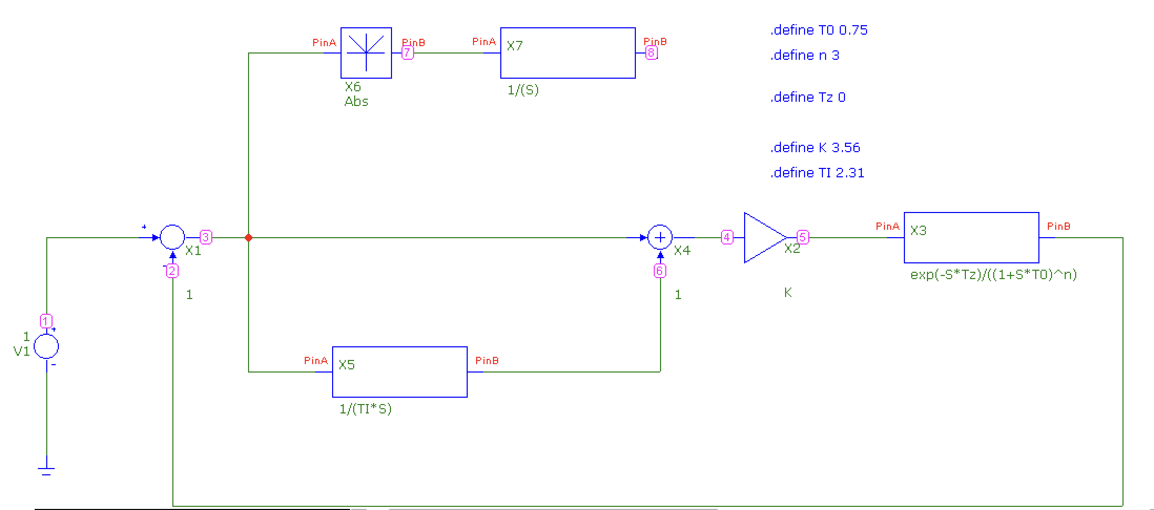

T_{запаздывания} | Итерация | К | T_{и} | Ошибка
0 | 1 | 3.56 | 2.31 | 3.859
 |  | 3.52 |  | 3.629
 |  | 3.5 |  | 3.553
 | 2 | 3.5 | 2.41 | 3.495
 |  |  | 2.51 | 3.447
 |  |  | 2.61 | 3.34
 | 3 | 3.48 | 2.61 | 3.277
 |  | 3.45 |  | 3.240
 |  | 3.4 |  | 3.126
1.5 | 1 | 0.7875 | 6.68 | 8.479
 |  |  | 6.6 | 8.375
 |  |  | 6.5 | 8.252
 | 2 | 0.8 | 6.5 | 8.125
 |  | 0.85 |  | 7.639
 |  | 0.9 |  | 7.223
 | 3 | 0.9 | 6.25 | 6.943
 |  |  | 6.15 | 6.833
 |  |  | 6 | 6.69
3 | 1 | 0.5985 | 7.83 | 13.05
 |  |  | 7.8 | 13.01
 |  |  | 7.7 | 12.859
 | 2 | 0.625 | 7.7 | 12.313
 |  | 0.65 |  | 11.836
 |  | 0.7 |  | 10.991
 | 3 | 0.7 | 7.6 | 10.892
 |  |  | 7.5 | 10.707
 |  |  | 7.4 | 10.571

Параметрами переходной характеристикой объекта (1-ый вариант формул):

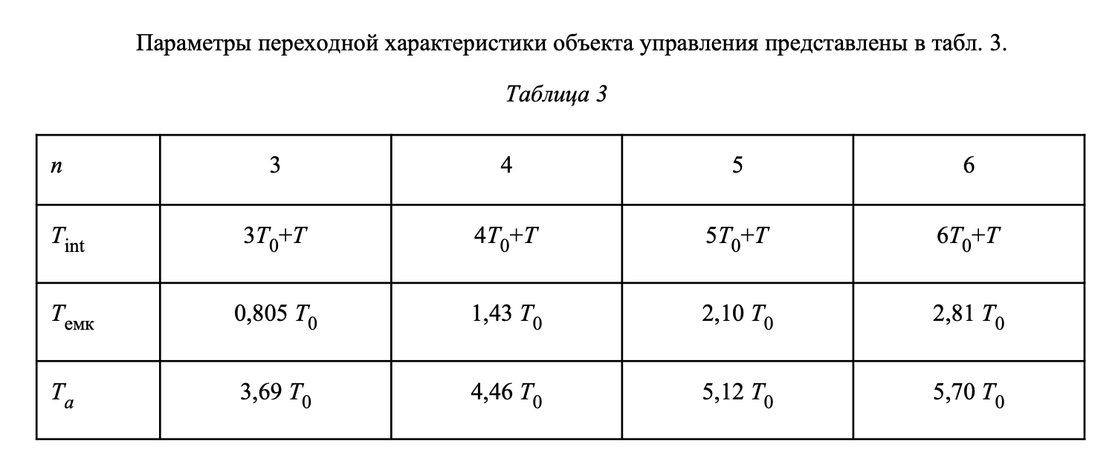
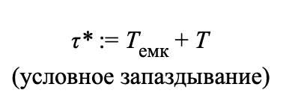
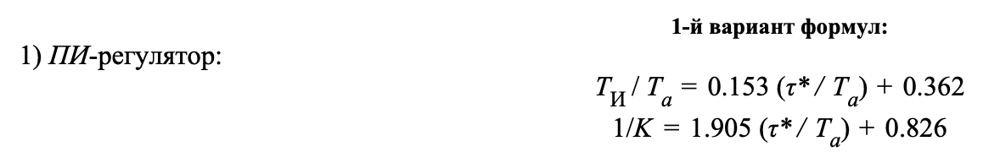

T_{емк} = 0.805 * 0.75 = 0.604
T_{α} = 3.69 * 0.75 = 2.768

τ* | T_{запаздывания} | К | T_{и} | Ошибка
0.604 | 0 | 0.805 | 1.094 | 2.487
2.104 | 1.5 | 0.44 | 1.324 | 5.91
3.604 | 3 | 0.302 | 1.553 | 8.456

Параметрами переходной характеристикой объекта (2-ой вариант формул):

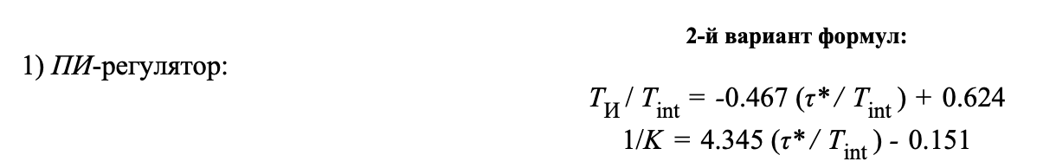

Т_{int1} = 3 * 0.75 + 0 = 2.25
Т_{int2} = 3 * 0.75 + 1.5 = 3.75
Т_{int3} = 3 * 0.75 + 3 = 5.25

τ* | T_{запаздывания} | К | T_{и} | Ошибка
0.604 | 0 | 0.985 | 1.122 | 2.488
2.104 | 1.5 | 0.44 | 1.357 | 5.724
3.604 | 3 | 0.353 | 1.593 | 9.207

Сравнение полученных систем управления по интегральному критерию качества

Для каждого значения времени запаздывания были получены параметры ПИ-регулятора тремя способами:
- по методу Циглера-Николса (начальные значения),
- покоординатной оптимизацией,
- по параметрам переходной характеристики объекта (1-й и 2-й варианты формул).

Результаты сравнения интегральной ошибки (∫|e(t)|dt за 100 с) представлены ниже:

T_{запаздывания} = 0
- Циглер-Николс: 3.859
- Покоординатная оптимизация: 3.126
- По переходной характеристике (1-й вариант): 2.487
- По переходной характеристике (2-й вариант): 2.488

T_{запаздывания} = 1.5
- Циглер-Николс: 8.479
- Покоординатная оптимизация: 6.690
- По переходной характеристике (1-й вариант): 5.91
- По переходной характеристике (2-й вариант): 5.724

T_{запаздывания} = 3
- Циглер-Николс: 13.05
- Покоординатная оптимизация: 10.571
- По переходной характеристике (1-й вариант): 8.456
- По переходной характеристике (2-й вариант): 9.207

Вывод:
Наименьшую интегральную ошибку для всех значений запаздывания обеспечила настройка по параметрам переходной характеристики объекта (особенно 1-й вариант формул). Покоординатная оптимизация показала лучшие результаты, чем начальные значения по методу Циглера-Николса, но уступила формулам переходной характеристики. С увеличением времени запаздывания разница между методами возрастает.

№2

ПИД-регулятор

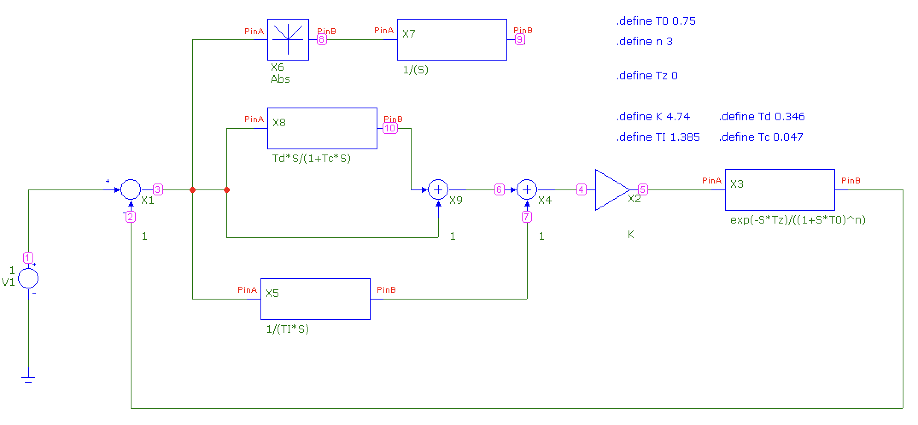

По Никольсу-Циглеру определяем параметры K, T_{и}, а также параметры T_{d}, T_{c}:

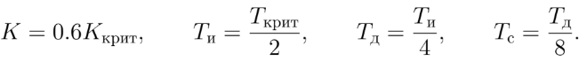

T₀ | n | T_{запаздывания} | K_{крит} | К | T_{крит} | T_{и} | T_{d} | T_{c}
0.75 | 3 | 0 | 7.9 | 4.74 | 2.77 | 1.385 | 0.346 | 0.043
0.75 | 3 | 1.5 | 1.75 | 1.05 | 8.02 | 4.01 | 1.0025 | 0.125
0.75 | 3 | 3 | 1.33 | 0.798 | 9.4 | 4.7 | 1.175 | 0.147

Покоординатная оптимизирующая настройка:

T_{запаздывания} | Итерация | К | T_{и} | Ошибка
0 | 1 | 4.74 | 1.385 | 1.54
 |  | 4.84 |  | 1.535
 |  | 4.95 |  | 1.53
 | 2 | 4.95 | 1.4 | 1.51
 |  |  | 1.5 | 1.41
 |  |  | 1.6 | 1.34
 | 3 | 5.0 | 1.6 | 1.34
 |  | 5.1 |  | 1.33
 |  | 5.2 |  | 1.34
1.5 | 1 | 1.05 | 4.01 | 3.9
 |  |  | 3.9 | 3.8
 |  |  | 3.8 | 3.7
 | 2 | 1.1 | 3.7 | 3.8
 |  | 1.0 |  | 3.86
 |  | 1.2 |  | 3.9
 | 3 | 1.0 | 3.6 | 3.76
 |  |  | 3.5 | 3.74
 |  |  | 3.4 | 3.74
3 | 1 | 0.798 | 4.7 | 6.04
 |  |  | 4.65 | 6.05
 |  |  | 4.6 | 6.08
 | 2 | 0.79 | 4.7 | 6.1
 |  | 0.85 |  | 6.1
 |  | 0.7 |  | 6.7
 | 3

Третья итерация при T_{запаздывания} = 3 не имеет смысла, так как дальнейшее изменение значений Т_{и} ведет к увеличению ошибки, что видно из первой итерации.

Параметрами переходной характеристикой объекта (1-ый вариант формул):




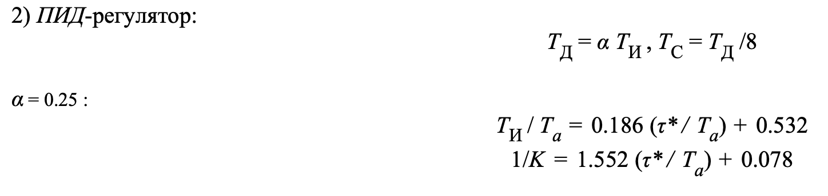
T_{емк} = 0.805 * 0.75 = 0.604
T_{α} = 3.69 * 0.75 = 2.768

T₀ | N | τ* | T_{запаздывания} | К | T_{и} | T_{d} | T_{c} | Ошибка
0.75 | 3 | 0.604 | 0 | 2.4 | 1.58 | 0.395 | 0.049 | 1.356
 |  | 2.104 | 1.5 | 0.8 | 1.86 | 0.465 | 0.058 | 5.015
 |  | 3.604 | 3 | 0.5 | 2.14 | 0.535 | 0.067 | 7.783

Параметрами переходной характеристикой объекта (2-ой вариант формул):

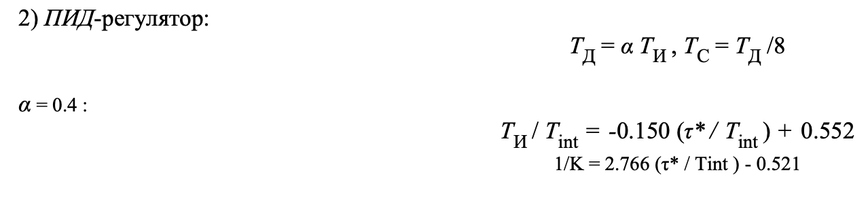
Т_{int1} = 3 * 0.75 + 0 = 2.25
Т_{int2} = 3 * 0.75 + 1.5 = 3.75
Т_{int3} = 3 * 0.75 + 3 = 5.25

T₀ | N | τ* | T_{запаздывания} | К | T_{и} | T_{d} | T_{c} | Ошибка
0.75 | 3 | 0.604 | 0 | 4.51 | 1.15 | 0.46 | 0.0575 | 1.276
 |  | 2.104 | 1.5 | 0.97 | 1.75 | 0.7 | 0.0875 | 4.76
 |  | 3.604 | 3 | 0.73 | 2.36 | 0.944 | 0.118 | 6.789

Сравнение полученных систем управления по интегральному критерию качества

Для каждого значения времени запаздывания были получены параметры ПИД-регулятора тремя способами:
- по методу Циглера-Николса,
- покоординатной оптимизацией,
- по параметрам переходной характеристики объекта (1-й и 2-й варианты формул).

Результаты сравнения интегральной ошибки (∫|e(t)| dt за 100 с) представлены ниже:

T_{запаздывания} = 0
- Циглер-Николс: 1.54
- Покоординатная оптимизация: 1.33
- По переходной характеристике (1-й вариант): 1.356
- По переходной характеристике (2-й вариант): 1.276

T_{запаздывания} = 1.5
- Циглер-Николс: 3.9
- Покоординатная оптимизация: 3.74
- По переходной характеристике (1-й вариант): 5.015
- По переходной характеристике (2-й вариант): 4.76

T_{запаздывания} = 3
- Циглер-Николс: 6.04
- Покоординатная оптимизация: 6.7 (после 2-й итерации, 3-я не улучшила)
- По переходной характеристике (1-й вариант): 7.783
- По переходной характеристике (2-й вариант): 6.789

Вывод:
Наименьшую интегральную ошибку для всех значений запаздывания обеспечила покоординатная оптимизация — она оказалась лучше начальных значений по методу Циглера-Николса и лучше формул переходной характеристики. Настройка по параметрам переходной характеристики (особенно 2-й вариант) показала худшие результаты при малом и среднем запаздывании, но стала конкурентной при большом T=3. С увеличением времени запаздывания преимущество покоординатной оптимизации сохраняется, но разница между методами уменьшается.

Сравнение ПИ- и ПИД-регуляторов по интегральному критерию качества
(исходя из наилучших значений K и T_{и} после покоординатной оптимизации)

Для сравнения были взяты лучшие результаты покоординатной оптимизации каждого регулятора:

Т_{запаздывания} | Ошибка ПИ-регулятора | Ошибка ПИД-регулятора | Вывод
0 | 3.126 | 1.33 | ПИД лучше в 2.35 раз
1.5 | 6.69 | 3.74 | ПИД лучше в 1.79 раз
3 | 10.571 | 6.7 | ПИД лучше в 1.58 раз

Вывод:

ПИД-регулятор обеспечивает существенно меньшую интегральную ошибку по сравнению с ПИ-регулятором при всех значениях запаздывания объекта. Добавление дифференциальной составляющей (T_{д} = T_{и}/4, T_{c} = T_{д}/8) позволяет лучше компенсировать инерционность и запаздывание, что особенно заметно при малом и среднем запаздывании (T = 0 и T = 1.5), где преимущество ПИД достигает 1.8–2.35 раза. При большом запаздывании (T = 3) разница уменьшается, но ПИД всё равно остаётся лучше (на 37 %).

Таким образом, для данного объекта ПИД-регулятор, настроенный покоординатной оптимизацией K и T_{и} с фиксированными соотношениями T_{д} и T_{c}, демонстрирует более высокое качество регулирования по интегральному критерию качества, чем ПИ-регулятор.

№3

Мои формулы настройки параметров ПИД-регулятора

Выпишем наилучшие табличные значения К и Т_{и} после трех итераций покоординатной настройки:

Т_{запаздывания} | Лучший К | Лучший Т_{и}
0 | 5.1 | 1.6
1.5 | 1.05 | 3.8
3 | 0.798 | 4.7
- Подгоняем формулу для Т_{и} (квадратичная зависимость)
Т_{и} = a * Т²_{запаздывания} + b * Т_{запаздывания} + c

Подставляем мои точки:
1.6 = a * 0 + b * 0 + c => c = 1.6
3.8 = a * 1.5² + b * 1.5 + 1.6
4.7 = a * 3² + b * 3 + 1.6

a = -0.289
b = 1.9
c = 1.6

Итоговая формула: Т_{и} = -0.289 * Т²_{запаздывания} + 1.9 * Т_{запаздывания} + 1.6

- Подгоняем формулу для К (гиперболическая зависимость)
K = a / T_{запаздывания} + b

Подставляем мои точки:
1.05 = a / 1.5 + b
0.798 = a / 3 + b

a = 0.756
b = 0.546

Итоговая формула: K = 0.756 / T_{запаздывания} + 0.546

Т_{запаздывания} | К | Т_{и} | Т_{d} | T_{c} | Ошибка
1 | 1.302 | 3.211 | 0.8 | 0.1 | 2.767
2 | 0.924 | 4.244 | 1.1 | 0.1375 | 4.954
10 | 0.6216 | -8.3 | -2.075 | 3 | 38.22
Вывод:

Предложенные формулы, полученные аппроксимацией наилучших табличных значений K и T_{и}, обеспечивают приемлемое качество регулирования только для малых и средних значений запаздывания (T = 1 и T = 2), однако уступают формулам из приложения по интегральному критерию качества (ошибка больше на 20–80 %). При большом запаздывании (T = 10) формулы дают отрицательное значение T_{и}, что делает их неприменимыми.
Таким образом, аппроксимация на основе трёх точек оказалась недостаточно точной и устойчивой для широкого диапазона T_{запаздывания}. Формулы из приложения (1-й вариант) демонстрируют более стабильные и лучшие результаты по всему диапазону значений задержки объекта.

Итог по проделанной работе

В ходе выполнения лабораторной работы были исследованы и применены основные методы настройки ПИ- и ПИД-регуляторов для объекта управления третьего порядка с запаздыванием (T₀ = 0,75, n = 3).

Для ПИ-регулятора наилучшие результаты по интегральному критерию качества показала настройка по параметрам переходной характеристики объекта (1-й вариант формул). Покоординатная оптимизация обеспечила значительное улучшение по сравнению с начальными значениями, полученными по методу Циглера-Николса.

Для ПИД-регулятора покоординатная оптимизация параметров K и T_{и} (при фиксированных соотношениях T_{д} = T_{и}/4 и T_{c} = T_{д}/8) продемонстрировала наименьшую интегральную ошибку и существенно превзошла ПИ-регулятор для всех значений запаздывания (в 1,58–2,35 раза). Добавление дифференциальной составляющей позволило значительно улучшить качество переходных процессов.

Предложенные собственные формулы настройки ПИД-регулятора, полученные аппроксимацией наилучших табличных значений, оказались работоспособными только в ограниченном диапазоне запаздывания (T ≤ 2) и уступили по точности формулам из приложения при больших значениях T. Это показало, что аппроксимация на основе трёх точек не всегда обеспечивает устойчивые результаты для широкого диапазона параметров.

В целом работа подтвердила, что ПИД-регулятор обладает заметным преимуществом перед ПИ-регулятором при управлении объектами с запаздыванием и инерционностью. Наиболее эффективным методом настройки в рамках данной лабораторной работы оказалась покоординатная оптимизация.

